Señor(es)

**JUEZ CIVIL DE BOGOTÁ** **(REPARTO)**

E.S.D

**Asunto: ACCIÓN DE TUTELA de** {% if client_type == ‘Persona Natural’ %}**{{ natural|upper }}**{% else %}**{{ legal|upper }}**{% endif %} **contra SECRETARÍA DE MOVILIDAD DE BOGOTÁ**

**DISRUPCIÓN AL DERECHO S.A.S., (**En adelante **JUZTO.CO**),sociedad identificada con Nit. 901.350.628 – 4, representada legalmente por Juan David Castilla Bahamón, identificado con cédula de ciudadanía No. 1.020.738.766 y Tarjeta profesional 252414, sociedad que actúa como apoderada de {% if client_type == ‘Persona Natural’ %}**{{ natural|upper }}**, quien se identifica con {{ complaining_type_id }} No. {{ complaining_id_number }}{% else %}**{{ legal|upper }}, sociedad debidamente constituida e identificada con Nit. {{** **complaining_id_number }}, representada por {{ legal_representative_name|title }} quien se identifica con {{ legal_representative_type_id }} No. {{ legal_representative_id_number }},**{% endif %} **con todo respeto manifiesto a usted que, en ejercicio del mecanismo constitucional de tutela consagrado en el artículo 86 de la Constitución Política de Colombia, reglamentado por el Decreto 2591 de 1991, y demás normas regulatorias, por este escrito formulo acción de tutela contra SECRETARÍA DE MOVILIDAD DE BOGOTÁ**, con el objeto de que se ampare el derecho fundamental al DEBIDO PROCESO, consagrado en el artículo 29 Superior**, de conformidad con los siguientes:**

**HECHOS**

1. Que **fue(ron) impuesto(s) el(los) fotocomparendo(s) No(s).** {{ fotomulta_number }} a {% if client_type == ‘Persona Natural’ %}**{{ natural|upper }}**{% else %}**{{ legal|upper }}**{% endif %}.
2. Que una vez {% if client_type == ‘Persona Natural’ %}**{{ natural|upper }}**{% else %}**{{ legal|upper }}**{% endif %}tuvo conocimiento de la existencia del(los) comparendo(s) No(s). {{ fotomulta_number }}, contrató los servicios de **JUZTO.CO** con el fin de representarlo en el proceso contravencional de conformidad con el artículo 138 de la Ley 769 de 2002.
3. Que **JUZTO.CO** con el fin de evitar presentar cientos de acciones de tutela de sus clientes solicitó a la **SECRETARÍA DE MOVILIDAD DE BOGOTÁ a través de cientos de derechos de petición el agendamiento de las audiencias de impugnación.**
4. Que en dicho derecho de petición se informó que la plataforma de la **SECRETARÍA DE MOVILIDAD DE BOGOTÁ** NO permite realizar el agendamiento porque no hay disponibilidad de audiencias.
5. Que la **SECRETARÍA DE MOVILIDAD DE BOGOTÁ en su contestación no responde ninguna de las solicitudes y no agenda las audiencias y en su lugar informa que el agendamiento debe hacerse en la línea 195 (lo cual es FALSO) o a través de la plataforma de la entidad. Plataforma la cual como se había demostrado en el derecho de petición no se puede agendar porque no hay disponibilidad de audiencias y la entidad cada 15 días aproximadamente permite realizar los agendamientos virtuales ello al parecer para buscar el vencimiento de términos.**
6. **Dado lo anterior, es claro que la entidad no permitirá el agendamiento a través de derechos de petición pues al parecer para ellos tales solicitudes no es poner en conocimiento de la entidad el agendamiento de la audiencia razón por la cual se dejaron de presentar los derechos de petición pues la entidad no los responde de forma CLARA, CONGRUENTE y de FONDO.**
7. Que dado lo anterior, **desde el 7 de enero de 2022 y el día 8 de marzo de 2022 se trató de realizar el agendamiento de audiencias como lo exige la secretaría de movilidad, esto es llamando a la línea 195, sin embargo, como se puede probar, los funcionarios informan que en la línea 195 NO PERMITE EL AGENDAMIENTO DE AUDIENCIAS COMO INDEBIDAMENTE LO PRETENDE HACER VER LA SECRETARIA DE MOVILIDAD y que SOLO SE PUEDE AGENDAR EN LA PLATAFORMA DE LA ENTIDAD. (grabaciones que se adjuntan como pruebas)**
8. **Por lo anterior, se ha tratado de realizar el agendamiento a través de la plataforma pero esta no permite el agendamiento virtual, pues como se logra ver en las imágenes la mayoría de veces sale que no hay citas disponibles. Se deja constancia que el acceso a la plataforma de la entidad se hace a través del link** <http://agendamiento.movilidadbogota.gov.co/AConect/>.

**Como se logra demostrar, a continuación se deja un ejemplo de las evidencias que tomamos donde se demuestra que la plataforma no tiene citas disponibles para agendar.**

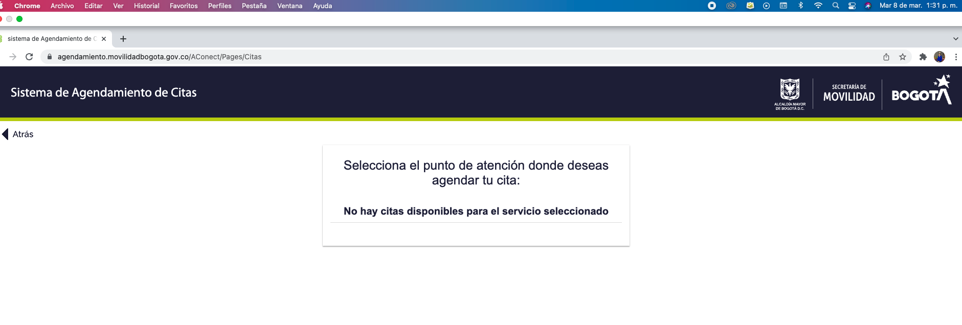

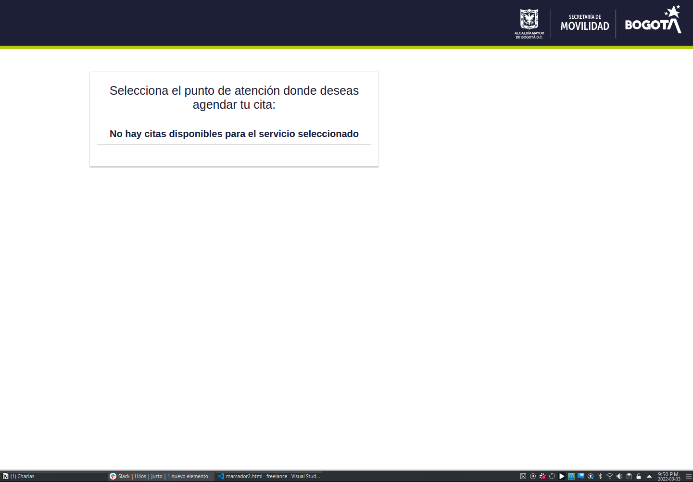

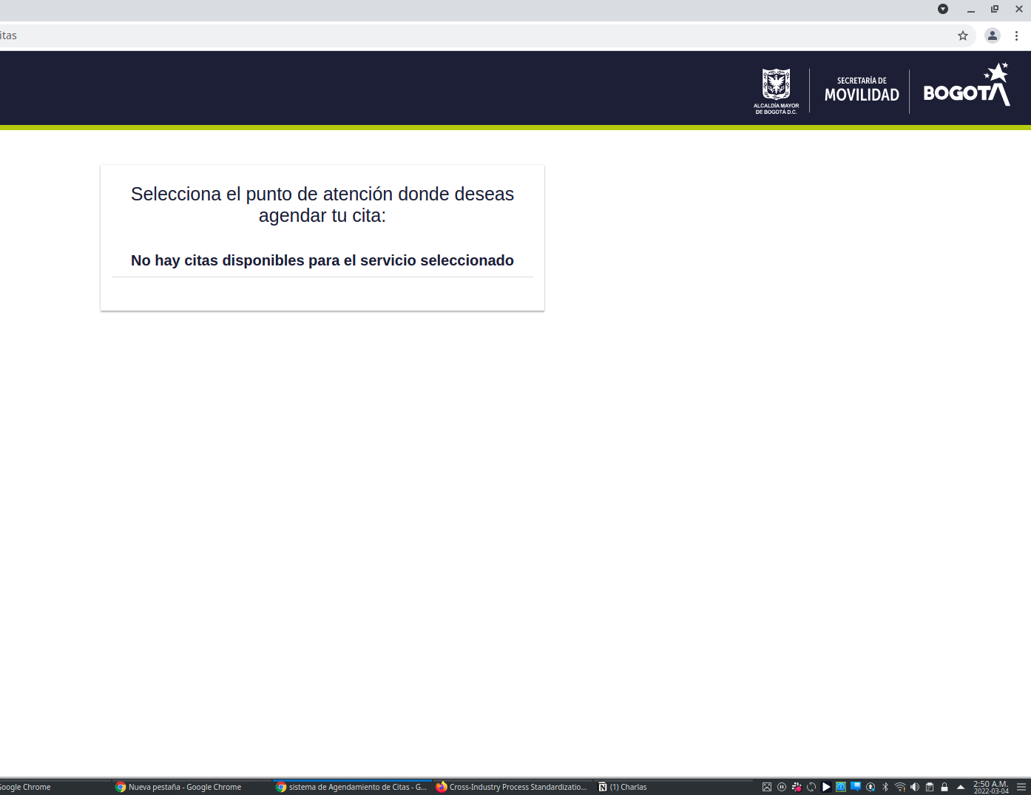

**En el derecho de petición aportado con la presente demanda se demuestra el histórico de intentos de agendamiento sin que la plataforma lo permita. Pruebas en las que se basó el derecho de petición para que la SECRETARÍA DE MOVILIDAD DE BOGOTÁ agendara las audiencias.**

1. **Debe mencionarse que en ocasiones la entidad habilita el agendamiento VIRTUAL, sin embargo son muy pocas las citas que habilitan, razón por la cual cientos de personas a la fecha siguen esperando que la entidad les permita agendar audiencia para poderse defender dentro de la audiencia del proceso contravencional. Lo anterior denota que la entidad impone más comparendos de los que realmente puede atender y es por ello que las personas deben esperar meses hasta que tengan la suerte de poder tener una cita de impugnación.**
2. **Que nuestros abogados han tratado de agendar la audiencia en la sede ubicada en la calle 13 No. 37 – 35, sin embargo, en dicha dirección solo se puede asistir a las audiencias y NO existe un funcionario que realice el agendamiento de audiencias pues siempre dicen que debe hacerse exclusivamente en la plataforma.**
3. **No obstante se ha tratado de agendar en la sede de la entidad, se informa que la SECRETARÍA DE MOVILIDAD DE BOGOTÁ no puede obligar a las personas a ir presencialmente a su sede ya que los comparendos detectados por medios tecnológicos se rigen por la ley 1843 de 2017 y está obliga desde hace más de 4 años a que las secretarías de movilidad garanticen la comparecencia virtual.**
4. **Dado lo anterior, se ha tratado de agendar las audiencias de impugnación de nuestros clientes a través de:**
   1. **Derecho de petición.**
   2. **Llamada a la línea 195**
   3. **Plataforma de la entidad.**
   4. **En la calle 13 No. 37 – 35**
5. **No obstante lo descrito en el hecho anterior, de ninguna forma la entidad ha permitido agendar todas las audiencias de impugnación de comparendo impuestos, razón por la cual se está vulnerando el DEBIDO PROCESO y ha la fecha cientos de personas no han podido ejercer su derecho de defensa y contradicción porque la entidad no permite bajo ninguna alternativa el agendamiento de la audiencia.**

**DERECHOS CUYA PROTECCIÓN SE DEMANDA**

El **DEBIDO PROCESO**, consagrado en la Constitución Política de Colombia, establece:

*“ARTICULO 29. El debido proceso se* ***aplicará a toda clase de actuaciones judiciales y administrativas.***

*Nadie podrá ser juzgado* ***sino conforme a leyes preexistentes al acto que se le imputa****, ante juez o tribunal competente y* ***con observancia de la plenitud de las formas propias de cada juicio****.”* (Subraya y negrilla fuera de texto)

Dado lo anterior, la Corte Constitucional en reiterada jurisprudencia ha establecido los siguientes elementos del debido proceso administrativo, como garantías mínimas:

“*DEBIDO PROCESO ADMINISTRATIVO-****Garantías mínimas***

*Existen unas garantías mínimas en virtud del derecho al debido proceso administrativo, (…) (v) a que la actuación se adelante por autoridad competente y* ***con el pleno respeto de las formas propias previstas en el ordenamiento jurídico,*** *(vi) a gozar de la presunción de inocencia, (vii) al ejercicio del derecho de defensa y contradicción, (viii) a solicitar, aportar y controvertir pruebas, y (ix) a impugnar las decisiones y a promover la nulidad de aquellas obtenidas con violación del debido proceso.”[1]*

Teniendo en cuenta lo antes citado, debe analizarse la ley 1843 de 2017 por medio de la cual:

“*(…) se regula la instalación y puesta en marcha de sistemas automáticos, semiautomáticos y otros medios tecnológicos para la detección de infracciones y se dictan otras disposiciones”*

La referencia ley establece en su artículo 12 que**:**

“*ARTÍCULO 12.* ***COMPARECENCIA VIRTUAL****. Dentro de los seis meses siguientes a la vigencia de esta ley, quienes operen* ***sistemas automáticos y semiautomáticos para detectar infracciones de tránsito****, implementará igualmente* ***mecanismos electrónicos que permitan la comparecencia a distancia del presunto infractor****.” (subraya y negrilla fuera de texto).*

Dado lo anterior, y teniendo en cuenta que el comparendo No. {{ fotomulta_number }} fue impuesto por medios tecnológicos, el ordenamiento jurídico señala que la entidad al usar dichos medios tecnológicos debe garantizar la comparecencia virtual.

Por otro lado, los artículos 135[2], 136[3], 137[4] y 142[5] de la Ley 769 de 2002, establecen que en el proceso contravencional se debe llevar a cabo a través de **audiencia pública** y en cualquier caso la persona tiene derecho a asistir, lo anterior en concordancia con el principio de transparencia y publicidad contenidos en los numerales 8 y 9 del artículo 3 de la Ley 1437 de 2011 (CPACA). Nótese que al ser una audiencia pública, entre otras consecuencias, el fallo se notificará en estrados, dado lo cual, si la persona no asiste, no podrá presentar ningún tipo de recurso, negándose así cualquier tipo de defensa en el proceso contravencional.

Así las cosas, y para garantizar el debido proceso que tienen las personas, como lo es que se respete las formas propias del proceso contravencional, la entidad tiene que garantizar que la persona pueda agendar la audiencia de impugnación.

Debe advertirse que la **SECRETARÍA DE MOVILIDAD DE BOGOTÁ es la única culpable que debamos presentar acciones de tutela como última alternativa para garantizar el debido proceso de las personas para que a través de estas acciones agenden la audiencia de impugnación de comparendo.**

**Nótese que no es la primera vez que nos vemos en la obligación de presentar acción de tutela y los jueces han fallado amparando el derecho y por lo tanto ordenan a la SECRETARÍA DE MOVILIDAD DE BOGOTÁ a que realice el agendamiento de la audiencia.**

**Dentro del precedente jurisprudencial más relevante se encuentra:**

* **Sentencia Segunda instancia No. 11001310902120220019 – 01 (correspondiente a 199 accionantes), donde le juez señaló que:**

**“*En ese sentido, no entiende este Despacho Constitucional por qué la Autoridad Judicial de primera instancia declaró la improcedencia de la presente acción de tutela al manifestar que los accionantes no habían hecho uso de los mecanismos ordinarios de defensa judicial para buscar la satisfacción de sus pretensiones, ya que de acuerdo con la jurisprudencia antepuesta, los actores no cuentan con otros mecanismos en el ordenamiento jurídico para lograr el agendamiento y realización de las audiencias públicas de impugnación de comparendos requeridas.***

***Nótese que, como lo manifestó el impugnante en su escrito, los accionantes hicieron uso de cada una de las plataformas establecidas por la Secretaría Distrital de Movilidad para agendar las audiencias requeridas, sin embargo no fue posible realizar tal acción; de acuerdo con ello, se reitera, los accionantes no contarían con más mecanismos para lograr el agendamiento de las audiencias de impugnación objeto de debate, pues sería ilógico e innecesario obligarlos a acudir a la Jurisdicción Contencioso Administrativa para tal fin, más aun teniendo en cuenta que ante dicha jurisdicción no existen medios de control para lograr el agendamiento requerido y, aunado a ello, sería un desgaste para la administración de justicia pudiéndose ordenar el agendamiento requerido por vía de tutela.***

***Lo anterior, teniendo en cuenta que en el presente caso se evidencia la transgresión al derecho fundamental al debido proceso por parte de la entidad accionada, pues como ya se advirtió y se torna evidente, no ha dispuesto adecuadamente las opciones o plataformas para que los ciudadanos pueden radicar las solicitudes de agendamiento de audiencias de impugnación de comparendos, pues esta no es la única oportunidad en la cual esta Autoridad Constitucional debe conocer asuntos similares en los cuales la entidad accionada a omitido agendar y realizar las audiencias requeridas por la ciudadanía*.” (subraya y negrilla fuera de texto)**

**Dado lo anterior, el despacho resolvió:**

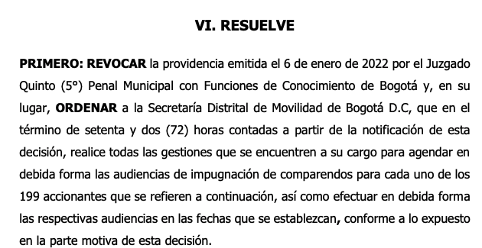

**Debe advertirse que el mismo despacho manifestó que no es la primera vez que debe conocer casos donde la secretaria de movilidad como entidad accionada vulnera el derecho al debido proceso, situación que denota la necesidad de la presente acción.**

**CONCLUSIONES**

1. **Se ha tratado de agendar la audiencia virtual de impugnación por todos los medios dispuestos por** la **SECRETARÍA DE MOVILIDAD DE BOGOTÁ para sin que la misma lo haya permitido, razón por la cual se agotaron todos los medios disponibles para realizar el agendamiento virtual de impugnación.**
2. **No existe ningún otro medio de defensa diferente a la acción de tutela para que la SECRETARÍA DE MOVILIDAD DE BOGOTÁ agende la audiencia de impugnación y garantice el DEBIDO PROCESO.**
3. **Lo único pretendido con la acción de tutela es el agendamiento virtual de la audiencia de impugnación como único medio de defensa en el proceso contravencional.**
4. **No existe acto administrativo demandable ni se pretende reemplazar las acciones judiciales ordinarias administrativas, simplemente se pretenden que la SECRETARÍA DE MOVILIDAD DE BOGOTÁ agende la audiencia de impugnación para que las personas en la audiencia pública pueda ejercer su derecho de defensa y contradicción.**
5. **La SECRETARÍA DE MOVILIDAD DE BOGOTÁ está en la obligación de vincular a todas las personas al proceso contravencional como lo dispone el artículo 137 de la ley 769 de 2002.**
6. **Que los mismos jueces reiteran que la SECRETARÍA DE MOVILIDAD DE BOGOTÁ de forma reiterada vulnera el derecho fundamental al debido proceso por no permitir a las personas a agendar la audiencia de impugnación.**

**FUNDAMENTOS DE DERECHO**

Fundamento esta acción en el artículo 29 y 86 de la Constitución Política de Colombia, en la Ley 769 de 2002 y en el artículo 12 de la Ley 1843 de 2017.

**PRETENSIONES**

1. **AMPARAR** el derecho fundamental al **DEBIDO PROCESO**.
2. **ORDENAR** a **SECRETARÍA DE MOVILIDAD DE BOGOTÁ para que proceda a informar la fecha, hora y forma de acceso a la audiencia VIRTUAL para ejercer en debida forma el derecho de defensa respecto del comparendo No.** {{ fotomulta_number }}.
3. **ORDENAR** a **SECRETARÍA DE MOVILIDAD DE BOGOTÁ para que proceda a VINCULAR a** {% if client_type == ‘Persona Natural’ %}**{{ natural|upper }}**{% else %}**{{ legal|upper }}**{% endif %} dentro del **proceso contravencional**.

**PRUEBAS**

1. Poder.
2. Certificado de existencia y representación legal de Disrupción al Derecho S.A.S.
3. Las imagenes fotográficas aportadas en los HECHOS de la presente tutela.
4. {%p if client_type == ‘Persona Jurídica’ %}
5. Certificado de existencia y representación legal de {{ legal|title }}
6. {%p endif %}
7. Grabación del 7 de enero de 2022.

Puede accederse a esta grabación en el siguiente link:

<https://drive.google.com/drive/folders/1vqnEQ5g5fICI8Xw-55KlLL7bsJ9hwSTn>

1. Grabación del 8 de marzo de 2022.

Puede accederse a esta grabación en el siguiente link:

<https://drive.google.com/drive/folders/1vqnEQ5g5fICI8Xw-55KlLL7bsJ9hwSTn>

1. Modelo derecho de petición radicado a la **SECRETARÍA DE MOVILIDAD DE BOGOTÁ**.
2. Respuesta masiva de la **SECRETARÍA DE MOVILIDAD DE BOGOTÁ**.
3. Fallos jurisprudenciales.

**JURAMENTO**

Manifiesto señor juez, bajo la gravedad de juramento, que no he presentado otra acción de tutela por los mismos hechos y derechos aquí relacionados, ni contra el mismo accionado.

**NOTIFICACIONES**

La parte accionada las recibirá al correo electrónico:

* [judicial@movilidadbogota.gov.co](mailto:judicial@movilidadbogota.gov.co)

La parte accionante en el correo electrónico:

* juzgados+{{ case_number }}@juzto.co

Del señor juez,

________________________

Juan David Castilla Bahamón

**Representante Legal**

**DISRUPCIÓN AL DERECHO S.A.S.**

1. *Sentencia T-010 de 2017.*
2. *“en la* ***audiencia****, para la que se le cite, se decretarán o practicarán las pruebas que solicite (…)”*
3. *“deberá comparecer ante el funcionario en* ***audiencia pública*** *para que éste decrete las pruebas conducentes que le sean solicitadas y las de oficio que considere útiles.*

   *En Ia misma* ***audiencia****, si fuere posible, se practicarán las pruebas y se sancionará o absolverá al inculpado”*
4. *“para que en* ***audiencia pública*** *estos permitan sancionar o absolver al inculpado bajo claros principios de oportunidad, transparencia y equidad.”*
5. *“El recurso de reposición procede contra los autos ante el mismo funcionario y deberá interponerse y sustentarse en la propia* ***audiencia*** *en la que se pronuncie.”*